Spielsituationen im Ernstfall

1. Torwart schaut nicht auf das Feld/den Ball

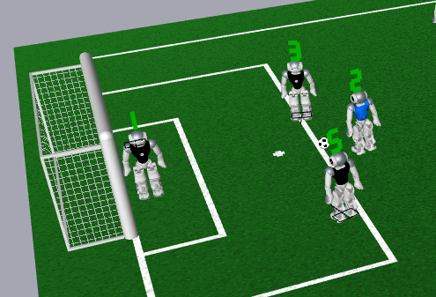

In dieser Spielsituation bereitet sich der blaue Roboter mit der Nummer 2 auf den Schuss auf das Tor vor. Die zwei Verteidiger des schwarzen Teams 3 und 5 wollen den Schuss verteidigen. Sie bemerken jedoch, dass der Torhüter nicht auf den Ball achtet und nicht bereit ist diesen zu blocken. Durch die Möglichkeit schnell über ein Audiosignal dem Torhüter bescheid zu geben, kann dieser schnell reagieren und sich richtig positionieren.

1. Hintermann

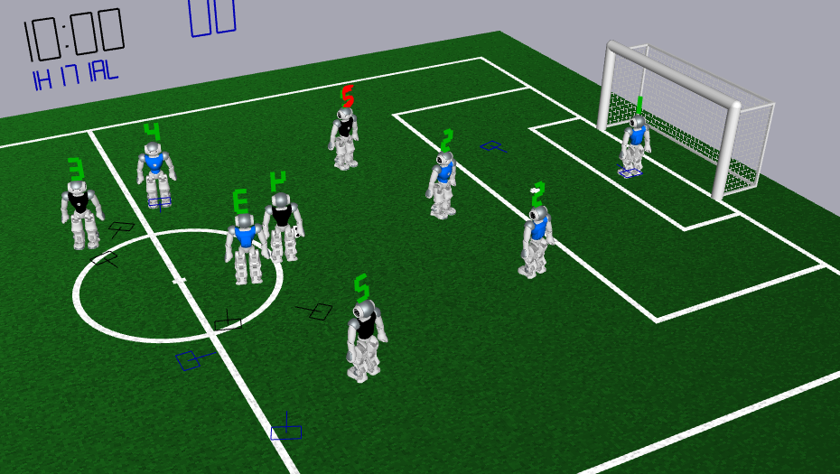

Der Roboter aus dem schwarzen Team mit der Nummer 4 möchte den Ball zu seinem Teamkollegen mit der roten 5 spielen. Er sieht jedoch nicht, dass hinter ihm die Nummer 3 des blauen Teams auf ihn/den Ball zu stürmt. Die Teamkollegen der schwarzen Nummer 4, zum Beispiel die rote 5 oder die grüne 5, können durch die Binäre-Audiokommunikation der Nummer 4 eine Warnung übermitteln.

1. Leo/Aufforderung zum Ball durchlassen

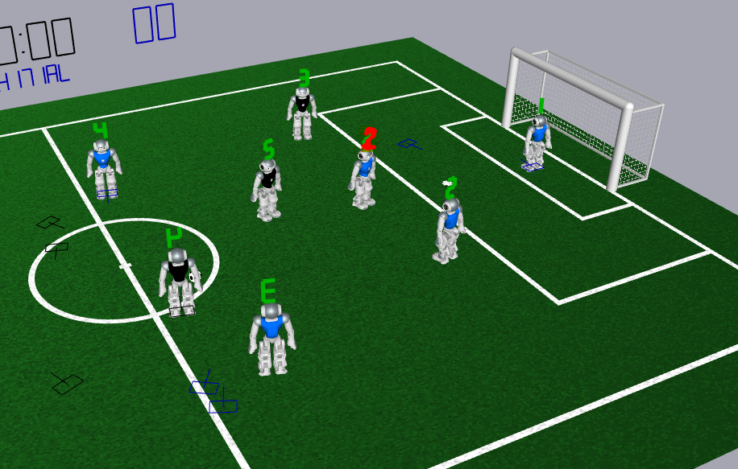

Hier möchte der Roboter Nummer 4 des schwarzen Teams einen Pass zu der Nummer 3 spielen, jedoch steht zwischen den beiden die Nummer 5 des eigenen Teams. Das ist kein Problem wenn dieser den Ball einfach durchlassen würde, das muss aber erst kommuniziert werden. Dadurch, dass die Abläufe passen und Ball durchlassen schnell aufeinanderfolgende Aktionen sind, muss auch der Ruf schnell übermittelt werden. Die Binäre-Audiokommunikation ist für so Situationen ausgelegt.